Technická specifikace
pro zadání stavebních prací

Název akce: II/279 Žehrov – hr. kraje HK

Místo realizace: silnice č. II/279, od konce obce Žehrov, směr hranice Královehradeckého kraje, včetně části křižovatky s III/2687

Staničení: km 14,367 - 17,327 (CleveRA verze sítě 2107)
(mezi uzlovými body 0334A038, 0334A039 a 0334B003)
délka úseku 2 960 m, prům. šířka vozovky 7,2 m, celková plocha 22 502 m2, (včetně
části plochy křižovatky se silnicí III/2687, 18 ks sjezdů, dvou napojení MK a dvou
parkovacích ploch, celkem 1190 m2).

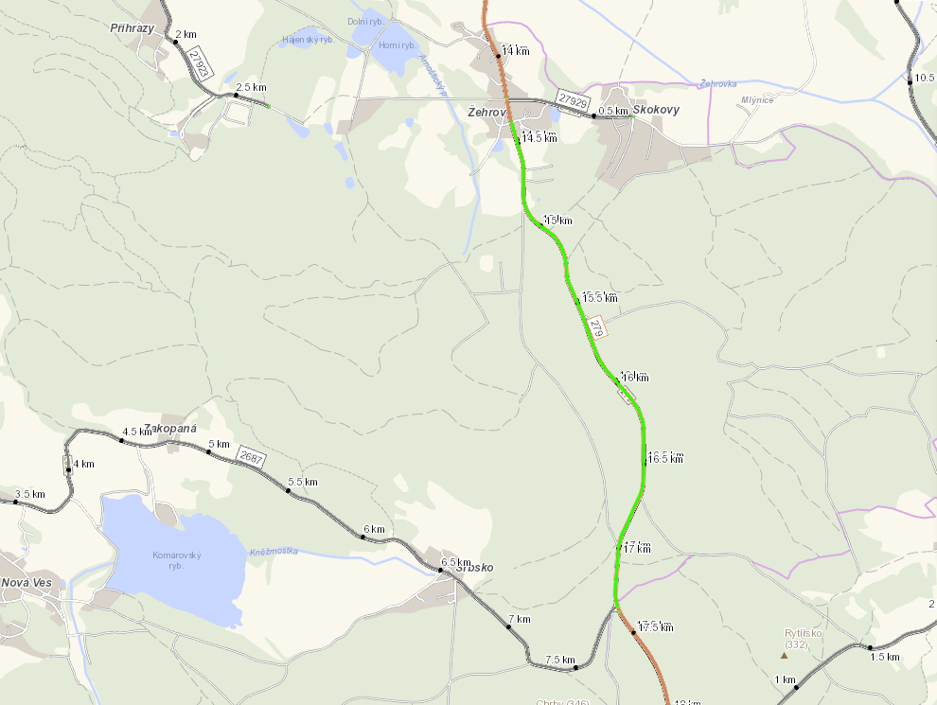

Popis současného stavu:
Jedná se o komunikaci II. třídy, komunikace vykazuje plošné deformace, hloubkové koroze, síťové, mozaikové, příčné a podélné trhliny. Vzhledem k dlouholetým opravám technikou Turbo a výspravou obalovanou směsí do neupravených výtluků je povrch velmi nerovný. Komunikace je jednou z páteřních spojnic do Českého ráje (ke hradu Kost) se silným provozem, včetně cyklistického.

Základní popis akce:
Zadání stavebních prací na opravu povrchu komunikace III/279.
Rozsah prací je specifikován v položkovém rozpočtu.

Technologie opravy:
Předmětem zakázky je realizace frézování živičných vrstev-vytvoření zápichů na začátku a konci úseku, vyrovnávka asfaltovým betonem pro ložní vrstvy ACL 16 + a pokládka asfaltového betonu pro obrusné vrstvy ACO 11+ tl. 50mm, včetně spojovacích postřiků, ošetření spár v místě napojení obrusných vrstev, čištění krajnic, zpevnění krajnic z recyklátu, obnova VDZ - vodící proužky a dělící čára.
Součástí stavby je návrh, projednání a realizace DIO.
Veškeré provedené práce budou dle platných norem ČSN, TP.

Termín realizace: r. 2023/2024 – předpoklad 5 týdnů

Záruční doba: 36 měsíců

Zdroj financování: Plán investic SČK – Kapitola 12
(realizace akce bude provedena za předpokladu přidělení finančních prostředků)

Platební podmínky (fakturace): po dokončení a předání díla
Faktura bude vystavena po kompletním dokončení stavebních prací, po předání řádně vedených dokladů (stavební deník, zkoušky, atesty, apod.) a to v návaznosti na podpis Předávacího protokolu o převzetí díla.

Fotodokumentace:

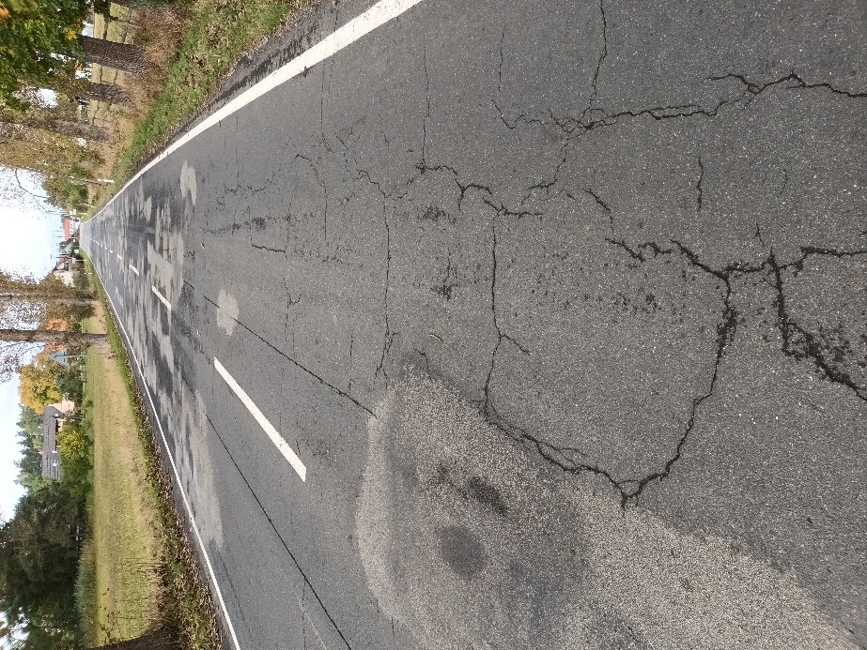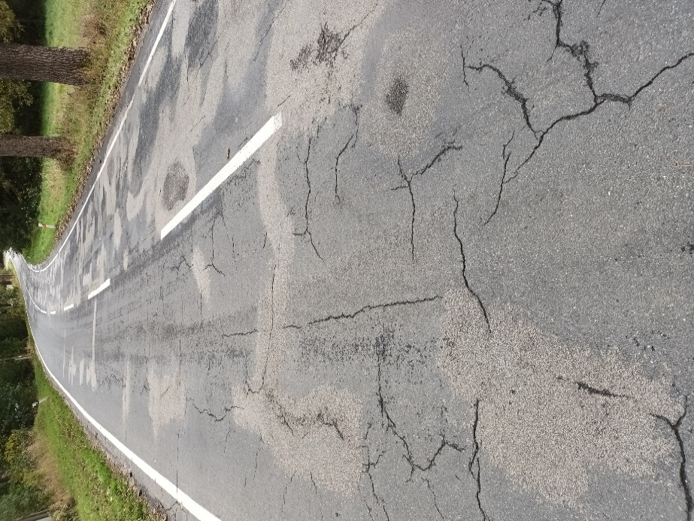

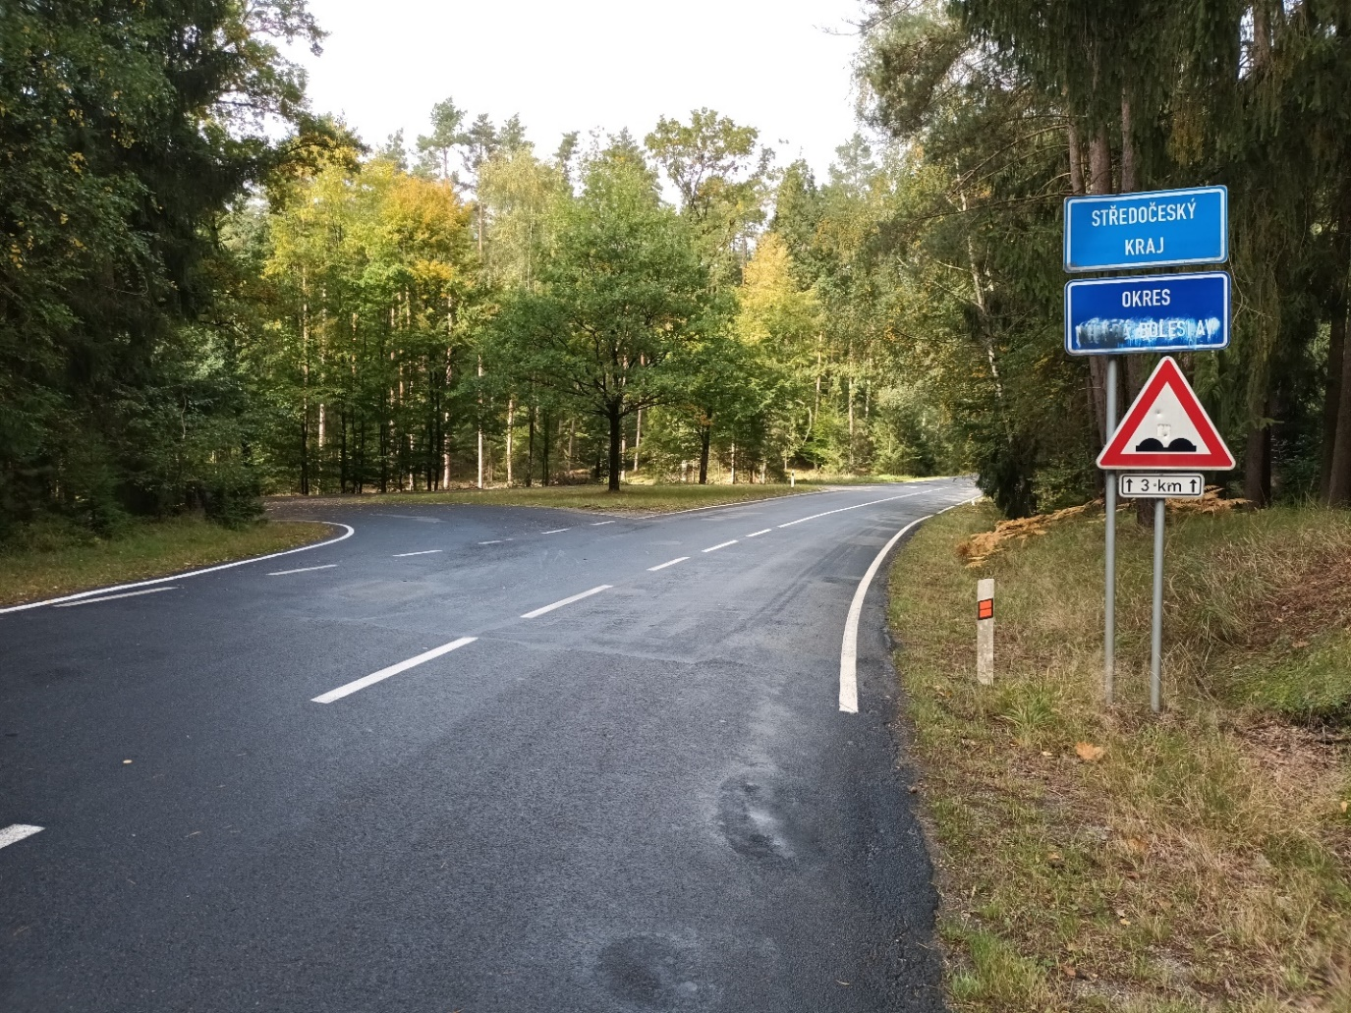

Kontakty:
Marek Kubát, provozní cestmistr, tel.: 607 009 952, e-mail: marek.kubat@ksus.cz
Tomáš Pecka, projektový manažer, tel.: 736 623 713, email: tomas.pecka@ksus.cz
Lenka Chmelová, vedoucí oblasti Mnichovo Hradiště, tel:736 623 720
e-mail: lenka.chmelova@ksus.cz
Karel Sulek, zástupce vedoucího oblasti Mnichovo Hradiště, tel.: 602 739 774, email: karel.sulek@ksus.cz

Krajská správa a údržba silnic Středočeského kraje, příspěvková organizace, Zborovská 11, 150 21 Praha 5

Zpracoval: Marek Kubát

